¿Cómo crear un filtro predeterminado (Marcador)?
Made by Comunicaciones Asimetrix with Scribe
Cuando creas un marcador, puedes guardar estados de selección específicos. Esto te permite revisarlos más tarde y compartirlos con otros usuarios.

1. Selecciona este icono para borrar todas las selecciones
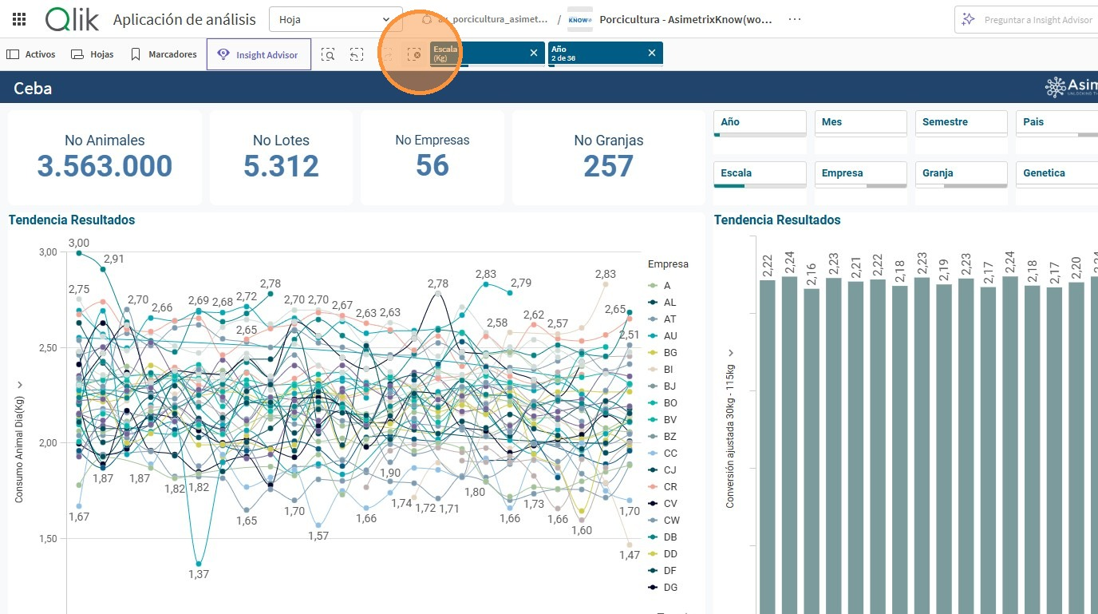
2. Selecciona los filtros requeridos en el panel de filtrado.
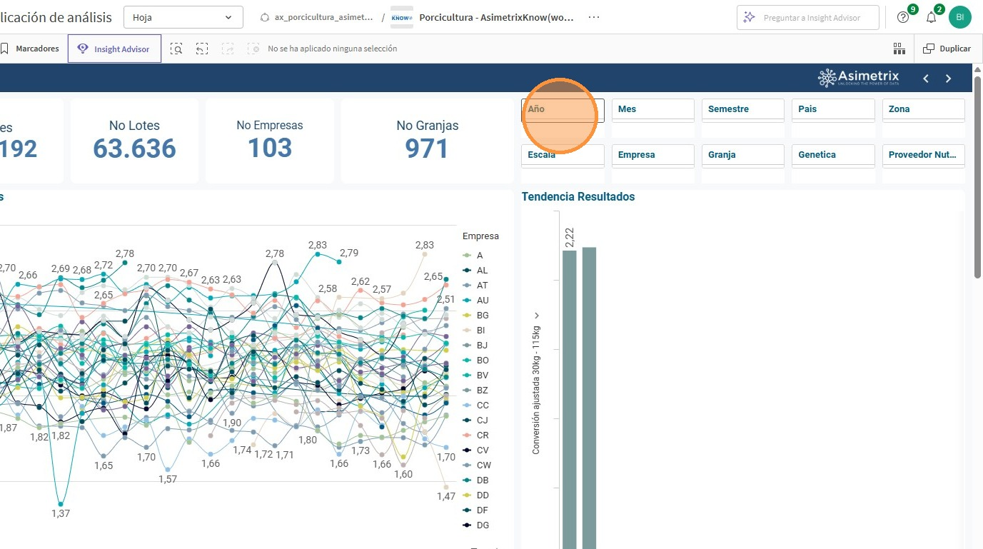
3. Selecciona los filtros requeridos en el panel de filtrado.
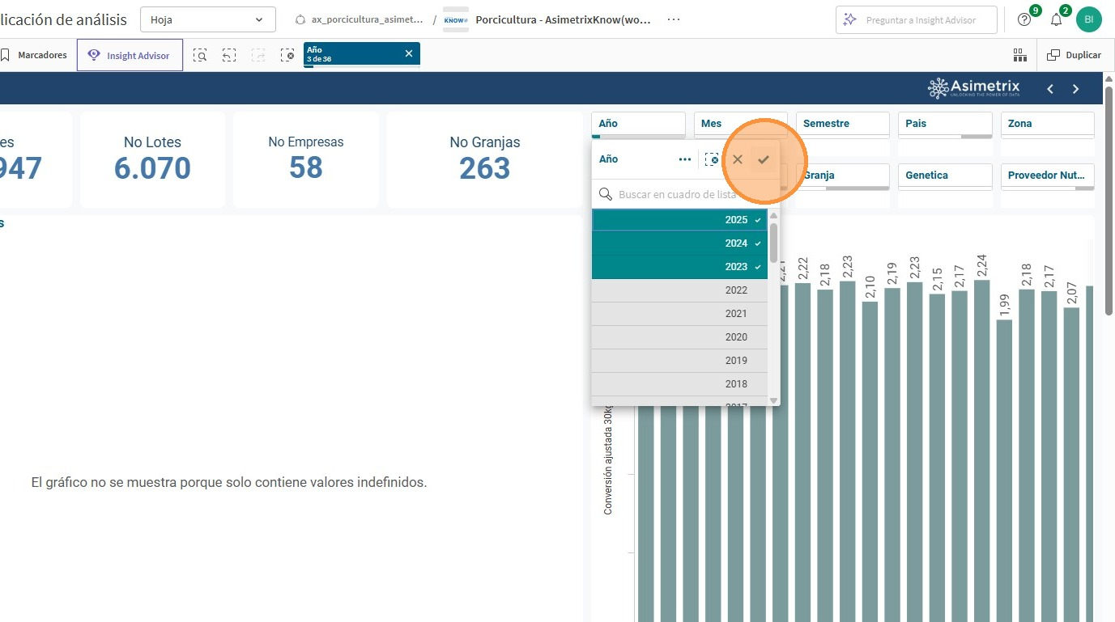
4. Clic en "Marcadores"
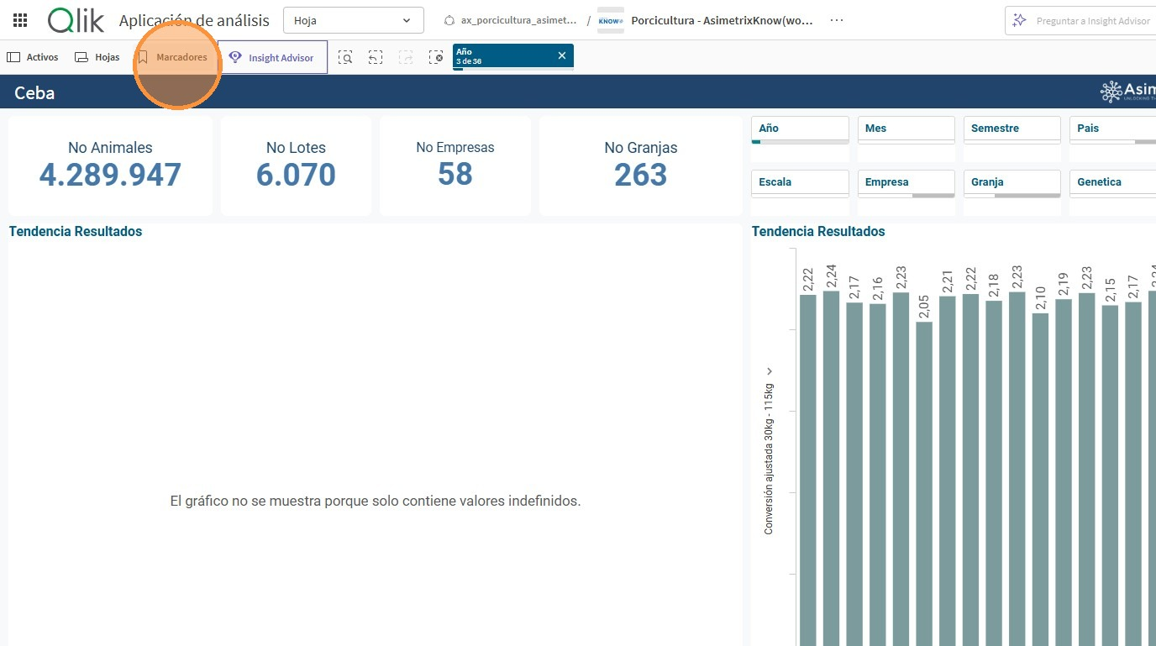
5. Clic en "Crear nuevo marcador"
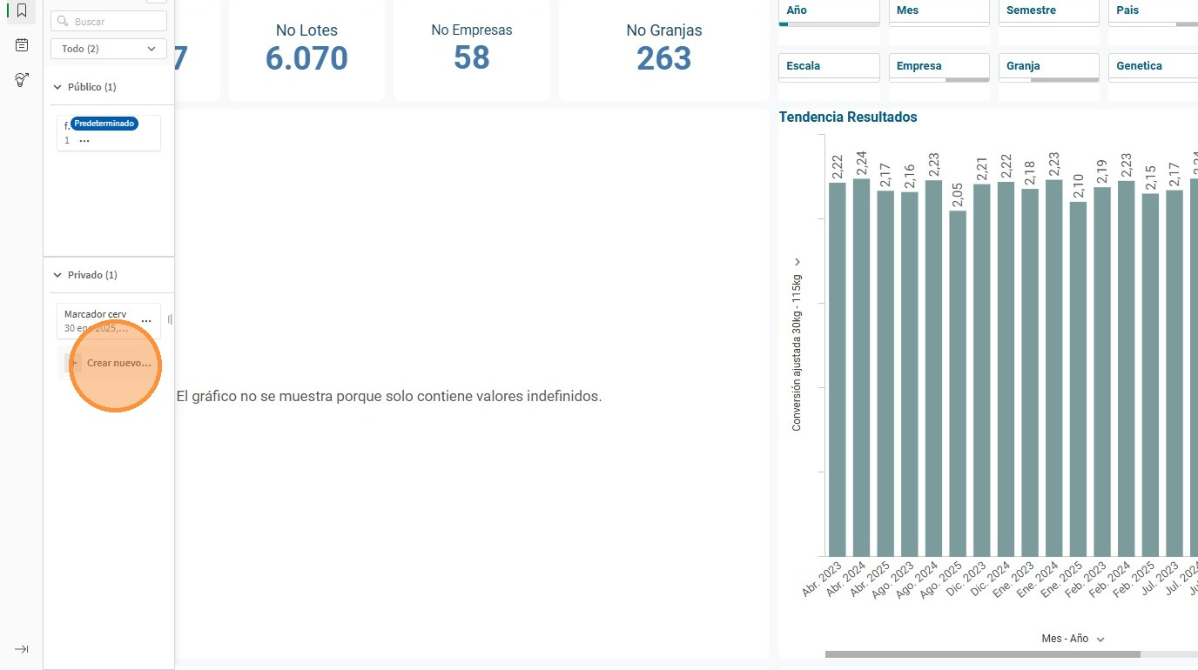
6. Le damos el nombre al marcador y damos clic en crear
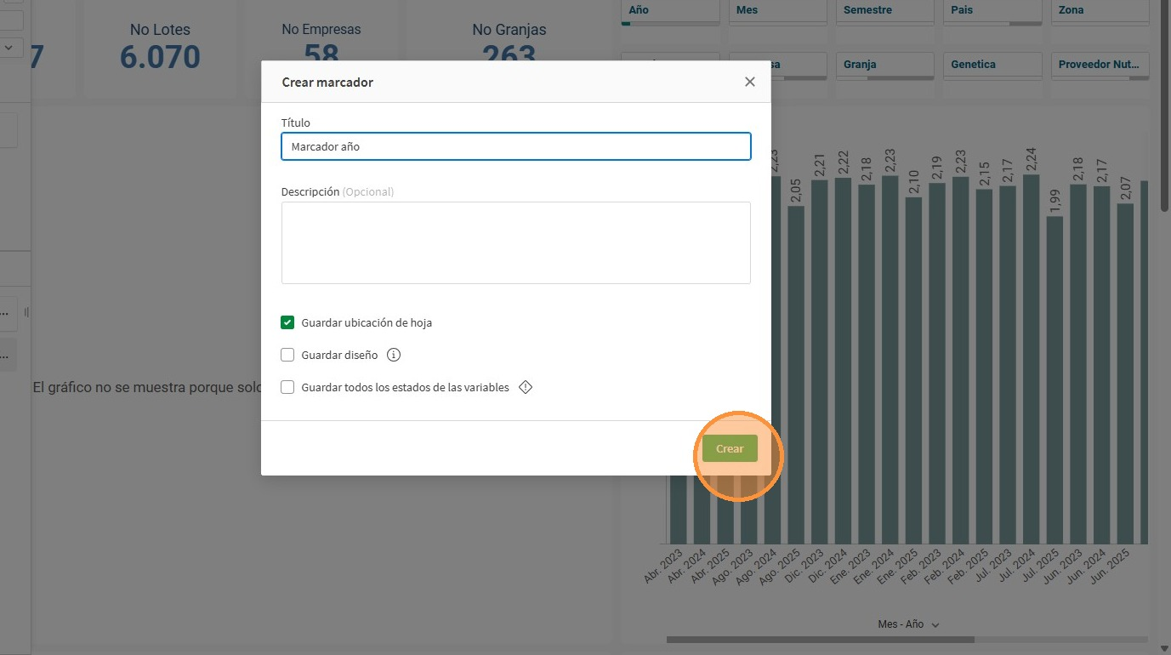
7. Para usar tus marcadores haces clic en "Marcadores"
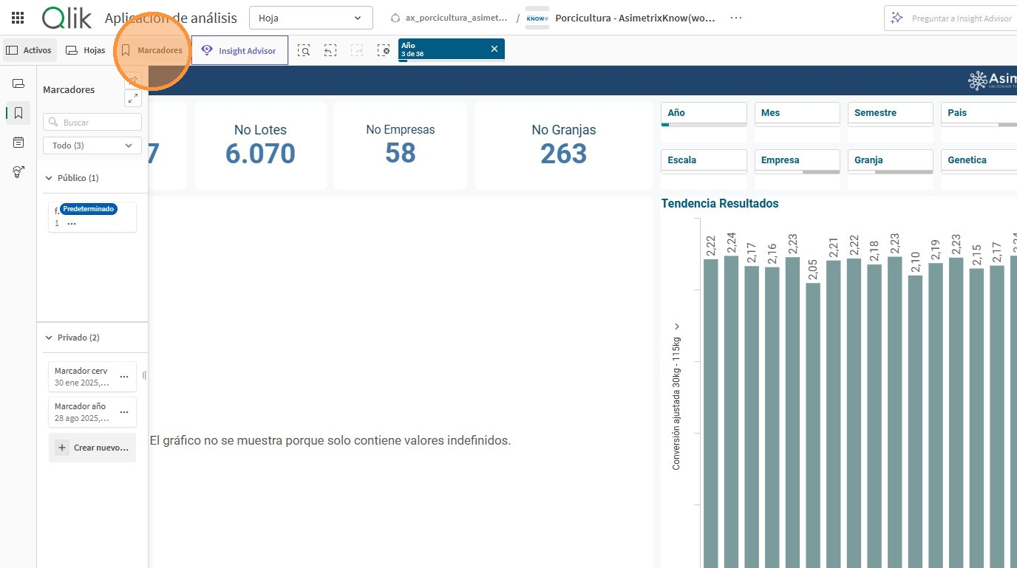
8. Seleccionamos el marcado que queremos aplicar
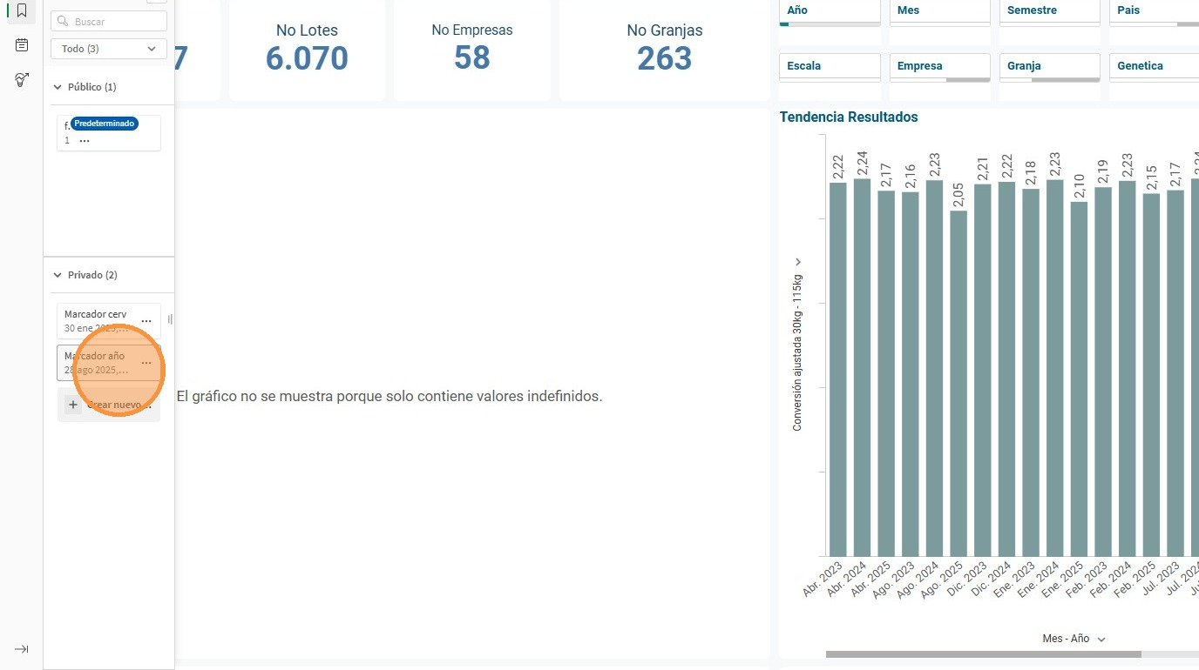
9. Selecciona los filtros requeridos en el panel de filtrado
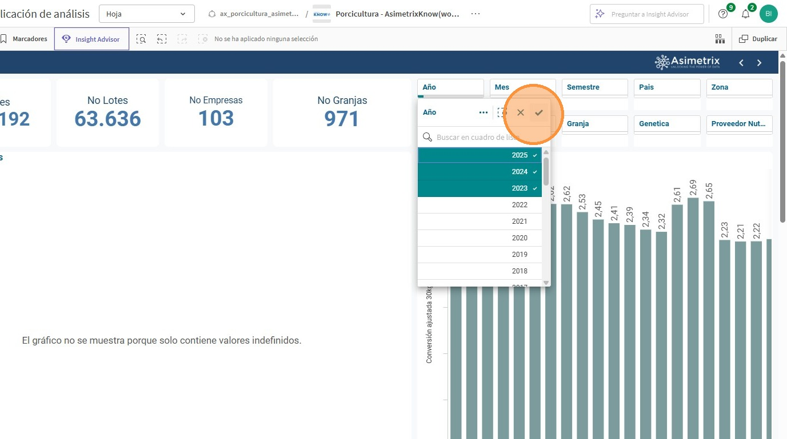
10. Selecciona los filtros requeridos en el panel de filtrado
